Bijlage 6F: voorbeeld Glas inwerpopening met klep:

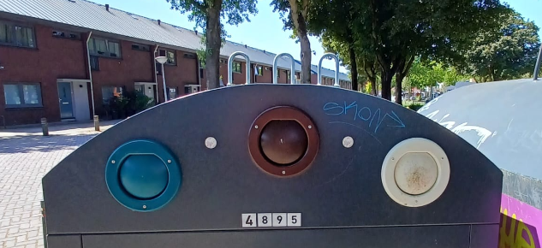

Opmerking: de nieuw te leveren glascontainers dienen tevens te worden voorzien met tekst op de buitenring van de inwerpopeningen: Groen, bruin en wit

